Shiro其他知识

验证码

自定义FormAuthenticationFilter
需要在验证账号和名称之前校验验证码。

public class MyFormAuthenticationFilter extends FormAuthenticationFilter {
protected boolean onAccessDenied(ServletRequest request,
ServletResponse response, Object mappedValue) throws Exception {

// 校验验证码
// 从session获取正确的验证码
HttpSession session = ((HttpServletRequest)request).getSession();
//页面输入的验证码
String randomcode = request.getParameter("randomcode");
//从session中取出验证码
String validateCode = (String) session.getAttribute("validateCode");
if (randomcode!=null && validateCode!=null) {
if (!randomcode.equals(validateCode)) {
// randomCodeError表示验证码错误
request.setAttribute("shiroLoginFailure", "randomCodeError");
//拒绝访问，不再校验账号和密码
return true;
}
}
return super.onAccessDenied(request, response, mappedValue);
}
}

FormAuthenticationFilter配置
修改applicationContext-shiro.xml中对FormAuthenticationFilter的配置。

- 在shiroFilter中添加filters：

<bean id="shiroFilter" class="org.apache.shiro.spring.web.ShiroFilterFactoryBean">
<property name="filters">
<map>
<!-- FormAuthenticationFilter是基于表单认证的过虑器 -->
<entry key="authc" value-ref="formAuthenticationFilter" />
</map>
</property>
.....
.....

- formAuthenticationFilter定义

<!-- 基于Form表单的身份验证过滤器，不配置将也会注册此过虑器，表单中的用户账号、密码及loginurl将采用默认值，建议配置 -->
<bean id="formAuthenticationFilter"
class="org.apache.shiro.web.filter.authc.MyFormAuthenticationFilter ">
<!-- 表单中账号的input名称 -->
<property name="usernameParam" value="username" />
<!-- 表单中密码的input名称 -->
<property name="passwordParam" value="password" />
</bean>

登陆页面
添加验证码：
<TR>
<TD>验证码：</TD>
<TD><input id="randomcode" name="randomcode" size="8" /> <img
id="randomcode_img" src="${baseurl}validatecode.jsp" alt=""
width="56" height="20" align='absMiddle' /> <a
href=javascript:randomcode_refresh()>刷新</a></TD>
</TR>

配置validatecode.jsp匿名访问

修改applicationContext-shiro.xml：

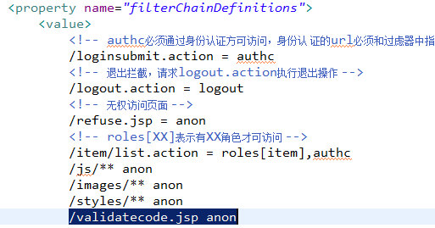

记住我
用户登陆选择“自动登陆”本次登陆成功会向cookie写身份信息，下次登陆从cookie中取出身份信息实现自动登陆。

用户身份实现java.io.Serializable接口
向cookie记录身份信息需要用户身份信息对象实现序列化接口，如下：

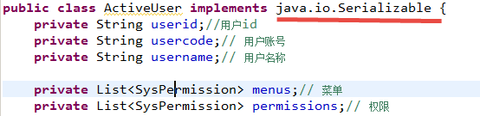

配置rememberMeManager

<!-- 安全管理器 -->
<bean id="securityManager" class="org.apache.shiro.web.mgt.DefaultWebSecurityManager">
<property name="realm" ref="userRealm" />
<property name="sessionManager" ref="sessionManager" />
<property name="cacheManager" ref="cacheManager"/>
<!-- 记住我 -->
<property name="rememberMeManager" ref="rememberMeManager"/>
</bean>

<!-- rememberMeManager管理器 -->
<bean id="rememberMeManager" class="org.apache.shiro.web.mgt.CookieRememberMeManager">
<property name="cookie" ref="rememberMeCookie" />
</bean>
<!-- 记住我cookie -->
<bean id="rememberMeCookie" class="org.apache.shiro.web.servlet.SimpleCookie">
<constructor-arg value="rememberMe" />
<!-- 记住我cookie生效时间30天 -->
<property name="maxAge" value="2592000" />
</bean>

FormAuthenticationFilter配置

修改formAuthenticationFitler添加页面中“记住我checkbox”的input名称：

<bean id="formAuthenticationFilter"
class="cn.itcast.ssm.shiro.MyFormAuthenticationFilter">
<!-- 表单中账号的input名称 -->
<property name="usernameParam" value="usercode" />
<!-- 表单中密码的input名称 -->
<property name="passwordParam" value="password" />
<property name="rememberMeParam" value="rememberMe"/>
</bean>

登陆页面
在login.jsp中添加“记住我”checkbox。

<TR>
<TD></TD>
<TD>
<input type="checkbox" name="rememberMe" />自动登陆
</TD>
</TR>

